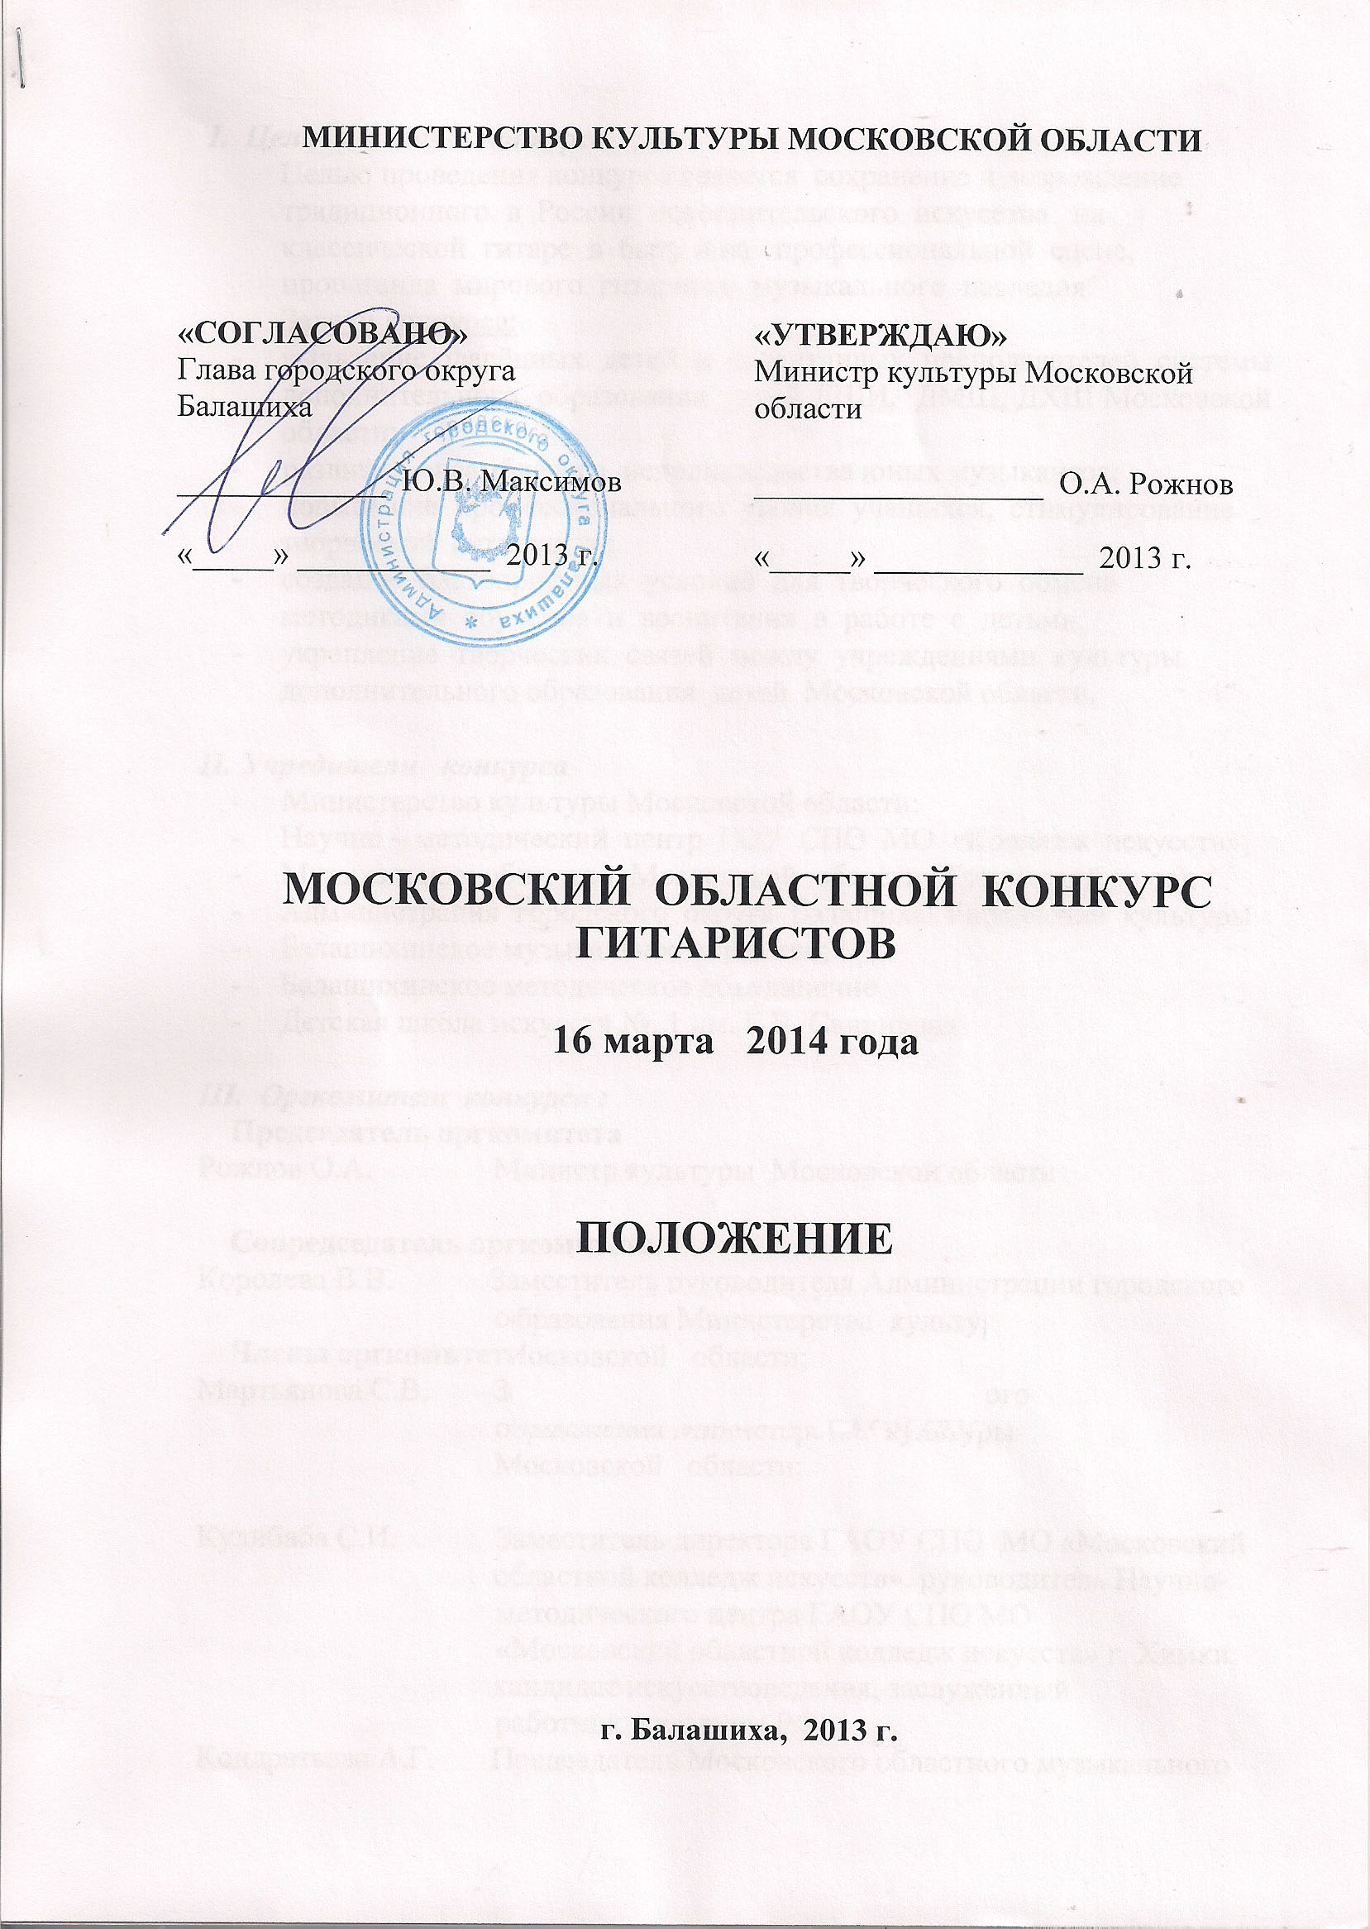
I. Цели и задачи конкурса:
Целью проведения конкурса является сохранение и возрождение традиционного в России исполнительского искусства на классической гитаре в быту и на профессиональной сцене, пропаганда мирового гитарного музыкального наследия.
Задачи конкурса:
- выявление одарённых детей и талантливых преподавателей системы дополнительного образования детей ДШИ, ДМШ, ДХШ Московской области;
- развитие ансамблевого исполнительства юных музыкантов;
- повышение профессионального уровня учащихся, стимулирование творческой активности;
- создание благоприятных условий для творческого обмена методиками обучения и воспитания в работе с детьми;
- укрепление творческих связей между учреждениями культуры дополнительного образования детей Московской области.

II. Учредители конкурса
- Министерство культуры Московской области;
- Научно – методический центр ГОУ СПО МО «Колледж искусств»;
- Музыкальное общество Московской области (Творческий союз);
- Администрация городского округа Балашиха Управление культуры
- Балашихинское музыкальное общество;
- Балашихинское методическое объединение
- Детская школа искусств №. 1 им. Г.В. Свиридова

III. Оргкомитет конкурса :
Председатель оргкомитета
Рожнов О.А. Министр культуры Московской области

Сопредседатель оргкомитета:
Королева В.В. Заместитель руководителя Администрации городского
округа Балашиха;
Члены оргкомитета:
Мартьянова С.В. Заведующая отделом художественного
образования Министерства культуры
Московской области;

Кулибаба С.И. Заместитель директора ГАОУ СПО МО «Московский
областной колледж искусств», руководитель Научно- методического центра ГАОУ СПО МО «Московский областной колледж искусств» г. Химки,
кандидат искусствоведения, заслуженный работник культуры РФ;
Кондратьева А.Г. Председатель Московского областного музыкального
общества, заслуженный работник культуры РФ;
Шарцева С.В. Начальник Управления культуры Администрации
городского округа городского округа Балашиха,
заслуженный работник культуры РФ;
Чернова М.А. Председатель Балашихинского музыкального общества,
кандидат педагогических наук, заслуженный
работник культуры РФ;
Ковалёва Г.В. Председатель Балашихинского методического
объединения, директор ДШИ № 1 им. Г.В. Свиридова,
заслуженный работник культуры РФ;
Ответственный секретарь:
Фролова А.В. заместитель директора по концертно-абонементной
работе ДШИ №1 им. Г.В. Свиридова

IV. Жюри конкурса:
Состав жюри определяется организаторами конкурса.
- жюри формируется из представителей учебных заведений сферы культуры и искусств Московской области, других учебных заведений, концертных организаций.
- жюри определяет победителей в каждой возрастной группе конкурсных номинаций, перераспределяет призовые места.
- жюри имеет право на дополнительное поощрение в рамках финансовых возможностей мероприятия.
- решение жюри обсуждению и пересмотру не подлежит, оформляется протоколом.
Жюри проводит «Круглый стол» с преподавателями по вопросам выступлений и результатам конкурса.

V. Время и место проведения
Конкурс состоится в Муниципальном бюджетном образовательном учреждении дополнительного образования детей «Детская школа искусств № 1 им. Г.В. Свиридова»
16 марта 2014 года в 10.00 по адресу 143904, Московская область, г. Балашиха, ул. Парковая, дом 6.
Проезд: м. Новогиреево, маршрутные такси № 108, 193, до остановки «Старый рынок», м. Щелковская, автобус и маршрутные такси № 338, 396 до остановки «Старый рынок».

VI. Условия проведения конкурса:
Для участия в конкурсе приглашаются учащиеся ДМШ, ДШИ, ДХШ.
Конкурс проводится в 2-х возрастных группах:
Солисты:
I группа – 4, 5 классы по 7 - летнему курсу обучения;
2,3 классы по 5- летнему курсу обучения
Время исполнения – 5 - 8 минут.
II группа – 6, 7, 8 классы по 7 - летнему курсу обучения;
4, 5 классы по 5- летнему курсу обучения.
Время исполнения 8 – 10 минут.

Гитарные ансамбли:
Две возрастные группы в соответствии с указанными классами.
При наличии в составе ансамбля учеников из разных классов - коллектив будет отнесен к той возрастной группе, к какой относится большее число участников.
Время исполнения не должно превышать 10 минут. Порядок выступлений определяется жеребьёвкой.

Программные условия конкурса
Солисты:
- Произведение гитарной классики XIX века (Ф. Сор, М. Джулиани, Д. Агуадо, Л. Леньяни, Н.Паганини, А. Диабелли, Ф. Карулли, М. Каркасси)
- Произведение для гитары современного российского композитора написанное после 1950 г.
Ансамбли:
- Произведение гитарной классики XIX века (Ф. Сор, М. Джулиани, Д. Агуадо, Л. Леньяни, Н.Паганини, А. Диабелли, Ф. Карулли, М. Каркасси и т.д.)
- Оригинальное произведение по выбору

VII. Порядок проведения конкурса:
Конкурс юных исполнителей на классической гитаре проводится ежегодно, в один тур.
Заявки направляются в оргкомитет конкурса до 16 февраля 2014 года в напечатанном виде и на электронном носителе по адресу: Московская область, г. Балашиха, ул. Парковая, дом 6; Контактные телефоны: 8(495)521-96-27; 8(495)521-96-36; факс 8 (495)521- 96-37,
e-mail: sviridov-school-1@yandex.ru

VIII. Критерии оценки:
- исполнительское мастерство, профессионализм;
- уровень технического мастерства;
- подбор репертуара;
- глубина и яркость воплощения художественного образа исполняемых
произведений;
- эмоционально-художественная выразительность исполнения;
- артистизм и уровень сценической культуры

IX. Награждение
Победители фестиваля-конкурса награждаются Дипломами Гран-при, лауреатов I, II, III степени и памятными призами; остальные конкурсанты - Дипломами участников.

X. Финансовые условия и реквизиты оргкомитета:
Финансирование конкурса осуществляется за счет вступительных взносов в размере:
1000 рублей за каждого участника в номинациях солисты;
1500 рублей – ансамбль от 2-4 человек;
1700 рублей – ансамбль от 5-7 человек;
2000 рублей – ансамбль от 7 человек и выше.
Взнос перечисляется строго по перечислению до 1 марта 2014 г. после подачи и регистрации заявки с указанием реквизитов своего учебного заведения и используется для организации и проведения конкурса. При регистрации участниками предъявляются – копии платежного поручения с отметкой банка или квитанции. Организаторы конкурса выдают подлинник счета, счет-фактуру и акт об оказании услуг.
В случае отсутствия конкурсанта сумма регистрационного взноса не возвращается.
Банковские реквизиты: (Уточнить перед оплатой!)
ИНН 5001030342 КПП 500101001
УФК по Московской области (Финансовое управление Администрации городского округа Балашиха) (МБОУДОД «Детская школа искусств № 1 им. Г.В. Свиридова»)
л/с 20904011597
Р/сч. 40701810400001000245
Отделение 1 Московского ГТУ Банка России, г. Москва, 705
БИК 044583001 ОКАТО 46204501000
Код доходов: 00000000000000000130

XI. Порядок подачи заявок:
Заявки принимаются до 16 февраля 2014 года.
Оргкомитет оставляет за собой право на досрочное прекращение приёма заявок, если их количество превысит физические возможности работы жюри конкурса в дни его проведения.

XII. Информация для контактов:
Контактные телефоны:
Ковалева Галина Васильевна – директор, тел. 8(495)521-96-27;
Стученкова Людмила Васильевна – зам. директора по УВР,
тел./факс 8(495)521-96-37;
Фролова Анна Викторовна – зам директора по культурно-массовой, абонементной работе, тел./факс 8(495)521-96-37.
E-mail: sviridov-school-1@yandex.ru
Оргкомитет конкурса
Приложение № 1

АНКЕТА - ЗАЯВКА

на участие в

МОСКОВСКОМ ОБЛАСТНОМ КОНКУРСЕ
ГИТАРИСТОВ

г. Балашиха 16 марта 2014 года

- Город, район …………………………………………………………

- Название учреждения, ведомственная принадлежность

………………………………………………………………………………………

- Ф.И.О. участника (полностью)………………………………………….

- Год рождения………………………………………………………………..

- Возрастная группа …………………………………………………………

- Класс…………………………………………………………………………

- Номинация ………………………………………………………………….

- Ф.И.О. преподавателя, руководителя (полностью)

……………………………………………………………………………………….

- Исполняемая программа (фамилия автора с инициалами, полное название произведения, тональность, № части, № опуса).

………………………………………………………………………………………..
10. Хронометраж исполняемой программы. …………………………………

11. Адрес, телефон, факс, e - mail направляющей стороны

……………………………………………………………………………………….

Подпись руководителя учреждения

М.П.

